Aaron Andal Marasigan
SMX2B – M07 Serveix de Xarxa
Recerca FTP
- ¿Qué es un “FTP”?
Significados
“... El acrónimo de FTP es “protocolo de transferencia de ficheros” (File Transfer Protocol), es un software basado en la arquitectura cliente-servidor que permite a usuarios transferir ficheros entre ordenadores en una red TCP/IP. ...”
“... FTP es uno de los diversos protocolos de la red Internet, concretamente significa File Transfer Protocol (Protocolo de Transferencia de Ficheros) y es el ideal para transferir grandes bloques de datos por la red ...”
“… El servicio FTP es ofrecido por la capa de aplicación del modelo de capas de red TCP/IP al usuario, utilizando normalmente el puerto de red 20 y el 21 ...”
“... Un problema básico de FTP es que está pensado para ofrecer la máxima velocidad en la conexión, pero no la máxima seguridad ...”
“... Para solucionar este problema son de gran utilidad aplicaciones como scp y sftp, incluidas en el paquete SSH, que permiten transferir archivos pero cifrando todo el tráfico. ..”
El FTP es muy usado en el mantenimiento de una página, ya que sirve para transferir archivos fácilmente, sin utilizar los malos servicios por web. Se puede manejar los archivos como si se tratase del Explorador de Windows.
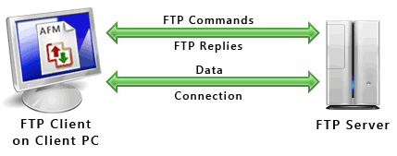

- ¿Cómo funciona?
El funcionamiento es sencillo. Una persona desde su ordenador invoca un programa cliente FTP para conectar con otro ordenador, que a su vez tiene instalado el programa servidor FTP. Una vez establecida la conexión y debidamente autenticado el usuario con su contraseña, se pueden empezar a intercambiar archivos de todo tipo.
Primero debemos conseguir un programa que maneje el FTP para facilitarnos las tareas. Por ejemplo los programas más populares son el FileZilla, CuteFTP, WS_FTP; los cuales son realmente buenos.
Los requisitos para conectarnos a un servidor FTP son los siguientes:
- La dirección del servidor: primero se debe introducir una dirección que normalmente encontraremos en una página web. Esta dirección puede introducirse de dos maneras, en forma de dirección IP o con un nombre similar a las páginas web. Por ejemplo un FTP en dirección IP puede ser 200.38.49.198, pero también lo podemos encontrar como "ftp://ftp.alegsa.com.ar". Una vez introducido este dato, pasaremos al siguiente paso.
- Nombre y contraseña: Ahora se debemos saber el nombre y la contraseña con que se puede ingresar al FTP. Si es un servidor de acceso público encontrarás la información fácilmente, pero hay casos en donde se requiere un previo registro.
- Puerto: El puerto tradicional del FTP es el 21, éste está como predeterminado en todos los programas FTP; aunque a veces el puerto no es 21, encontrará el número en la página web donde obtuvo la dirección. Normalmente encontraremos la opción para cambiar el puerto en las propiedades del programa.
Pero si todo marcha bien, verás en forma de explorador los archivos del servidor. Ya ahí podrás entrar o salir de un directorio (carpeta) y podremos bajar archivos con solo hacer seleccionar el archivo y hacer un clic en un botón.
Finalmente debemos aclararles que el servicio de FTP no está exento de archivos infectados, por esto debe ser cauteloso al ejecutar ciertos archivos bajados de la Red.

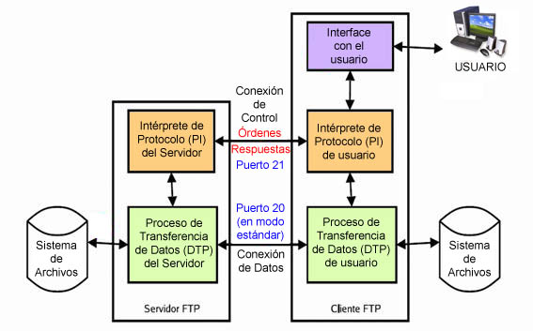
- Comandos FTP
Comando | Acción
ftp | Inicia una sesión FTP
binary | Modo ASCII al Binario
Type | Modo de transferencia actual
User | Permite reiniciar una sesión en el sitio FTP actual con un nombre de usuario diferente
Get & mget | Recuperar un archivo o varios en una máquina remota.
Put | Envía ficheros desde nuestra máquina a la máquina remota.
Open | Conectar a un FTP remoto
Close | Termina la sesión FTP sin salir del programa.
Bye & Quit | Termina la sesión FTP saliendo del programa.
Quit

Unix/Linux
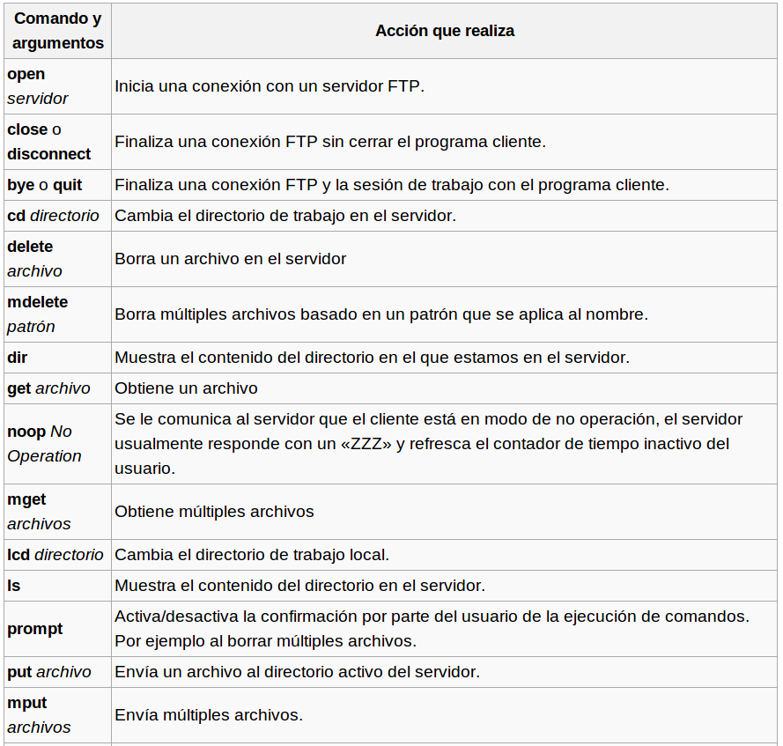
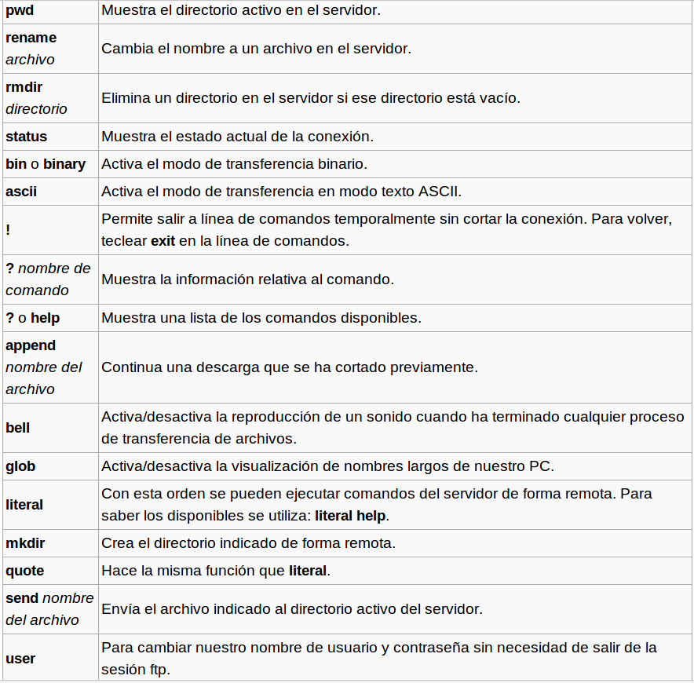

- Tipos de FTP
FTP admite dos modos de conexión del cliente. Estos modos se denominan activo (o Estándar, o PORT, debido a que el cliente envía comandos tipo PORT al servidor por el canal de control al establecer la conexión) y pasivo (o PASV, porque en este caso envía comandos tipo PASV).
Tanto en el modo Activo como en el modo Pasivo, el cliente establece una conexión con el servidor mediante el puerto 21, que establece el canal de control.
Activo
  - El cliente se conecta desde un puerto aleatorio no privilegiado (N > 1024) al puerto de control del servidor (21)
  - El cliente comienza a escuchar en el puerto N+1 y envía este puerto de control al servidor.
  - El servidor se conectará al cliente en el puerto N+1 desde su puerto de datos (20)
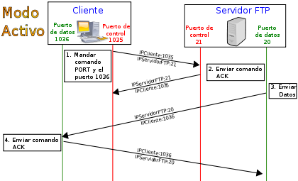

Pasivo
  - El cliente abre dos puertos aleatorios no privilegiados (N > 1024 y N+1)
  - El primer puerto (puerto de control) se conecta al puerto 21 del lado del servidor (puerto de control) y envía el comando PASV
  - Luego, el servidor abre un puerto aleatorio no privilegiado (P > 1024) y envía el comando PORT P al cliente.
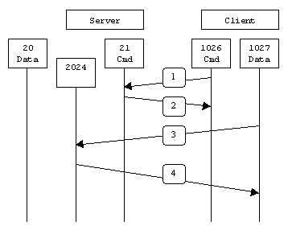

Ejemplo:
- El puerto de control del cliente (1026) se conecta al servidor al puerto de control (21) y envía el comando PASV
- El servidor responde al cliente con el puerto 2024, el pueto aleatorio de datos abierto para conexiones de datos
- El cliente inicia una conexión desde su puerto de datos (1027) al puerto de datos del servidor (2024)
- Finalmente, el servidor envía de vuelta un ACK al puerto de datos del cliente
- Tipos Usuarios
  - Acceso anónimo: Los servidores FTP anónimos ofrecen sus servicios libremente a todos los usuarios, permiten acceder a sus archivos sin necesidad de tener un 'USER ID' o una cuenta de usuario. Es la manera más cómoda fuera del servicio web de permitir que todo el mundo tenga acceso a cierta información sin que para ello el administrador de un sistema tenga que crear una cuenta para cada usuario.
  - Acceso usuario: Si se desea tener privilegios de acceso a cualquier parte del sistema de archivos del servidor FTP, de modificación de archivos existentes, y de posibilidad de subir nuestros propios archivos, generalmente se suele realizar mediante una cuenta de usuario. En el servidor se guarda la información de las distintas cuentas de usuario que pueden acceder a él, de manera que para iniciar una sesión FTP debemos introducir una autentificación (en inglés: login) y una contraseña (en inglés: password) que nos identifica unívocamente.
  - Cliente FTP basado en Web: Un «cliente FTP basado en Web» no es más que un cliente FTP al cual podemos acceder a través de nuestro navegador web sin necesidad de tener otra aplicación para ello. El usuario accede a un servidor web (HTTP) que lista los contenidos de un servidor FTP. El usuario se conecta mediante HTTP a un servidor web, y el servidor web se conecta mediante FTP al servidor FTP. El servidor web actúa de intermediario haciendo pasar la información desde el servidor FTP en los puertos 20 y 21 hacia el puerto 80 HTTP que ve el usuario.
  - Acceso Invitado: El acceso sin restricciones al servidor que proporcionan las cuentas de usuario implica problemas de seguridad, lo que ha dado lugar a un tercer tipo de acceso FTP denominado invitado (guest), que se puede contemplar como una mezcla de los dos anteriores.
- Clientes FTP
Un cliente FTP emplea el protocolo FTP para conectarse a un servidor FTP para transferir archivos.
Algunos clientes de FTP básicos vienen integrados en los sistemas operativos, incluyendo Windows, DOS, Linux y Unix. Sin embargo, hay disponibles clientes con más funcionalidades, habitualmente en forma de shareware/freeware para Windows y como software libre para sistemas de tipo Unix. Muchos navegadores recientes también llevan integrados clientes FTP (aunque un cliente FTP trabajará mejor para FTP privadas que un navegador).
  - Filezilla: FileZilla es un cliente FTP multiplataforma de código abierto y software libre, licenciado bajo la Licencia Pública General de GNU. Soporta los protocolos FTP, SFTP y FTP sobre SSL/TLS (FTPS).
Inicialmente fue diseñado para funcionar en Microsoft Windows, pero desde la versión 3.0.0, gracias al uso de wxWidgets, es multiplataforma, estando disponible además para otros sistemas operativos, entre ellos GNU/Linux, FreeBSD y Mac OS X.

